MANIFESTACIÓN

17 DE NOVIEMBRE DE 2013
Madrid / 12:00 horas
Plaza de España - Puerta del Sol

Derogación de las leyes sexistas
basadas en la ideología de género
Custodia Compartida sí
Denuncias falsas no
Síndrome de Alienación Parental no



IGUALDAD ANTE LA LEY
RECUPERACIÓN DEL DERECHO A LA PRESUNCIÓN DE INOCENCIA
POR EL DERECHO DE LOS NIÑOS A CRECER CON AMBOS PADRES
SOMOS 4 MILLONES
LOS HIJOS DE LOS PADRES SEPARADOS TAMBIÉN VOTAN
CAMBIOS LEGISLATIVOS YA
NO AL EXPOLIO DE LOS PADRES SEPARADOS

 620 100 000
www.projusticia.es/madridnoviembre2013.html
madridnoviembre2013@gmail.com

MANIFESTACIÓN

17 DE NOVIEMBRE DE 2013
Madrid / 12:00 horas
Plaza de España - Puerta del Sol

Derogación de las leyes sexistas
basadas en la ideología de género
Custodia Compartida sí
Denuncias falsas no
Síndrome de Alienación Parental no

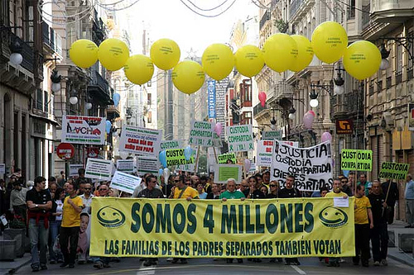

IGUALDAD ANTE LA LEY
RECUPERACIÓN DEL DERECHO A LA PRESUNCIÓN DE INOCENCIA
POR EL DERECHO DE LOS NIÑOS A CRECER CON AMBOS PADRES
SOMOS 4 MILLONES
LOS HIJOS DE LOS PADRES SEPARADOS TAMBIÉN VOTAN
CAMBIOS LEGISLATIVOS YA
NO AL EXPOLIO DE LOS PADRES SEPARADOS

 620 100 000
www.projusticia.es/madridnoviembre2013.html
madridnoviembre2013@gmail.com

